

*El alcalde Francisco Fuentes Meneses inauguró la obra de electrificación de la vereda Calibío, el pasado sábado. La comunidad agradeció el apoyo incondicional que brinda el municipio a la zona rural de Popayán.*

**Agenda**

**Rueda de prensa Campamento de Fútbol Inglés Alset y Bolton Wanderers Football Club 2013**

**Fecha:** Martes 30 de julio

**Hora:** 8:30 a.m.

**Lugar:** Sala de Juntas del Despacho del Alcalde

**Convoca Secretaría del Deporte y la Cultura**

**Rueda de prensa proyecto Seguridad Alimentaria, cirugía labio y paladar hendido**

**Fecha:** Miércoles 31 de julio

**Hora:** 8:30 a.m.

**Lugar:** Sala de Juntas del Despacho del Alcalde

**Convoca Secretaría de Salud**

**Inauguración de los Juegos Supérate Intercolegiados – Fase Municipal**

**Fecha:** Miércoles 31 de julio

**Hora:** 10:30 a.m.

**Lugar:** Complejo Deportivo

**Desfile inaugural en el parque ‘Francisco José de Caldas’ a las 8:30 a.m.**

**Alcalde inauguró obra de electrificación en el corregimiento de Calibío**

Un total de 24 familias de Atardecer de Calibío fue beneficiada con el proyecto de electrificación que lideró la administración municipal junto con el concejal Humberto Becerra.

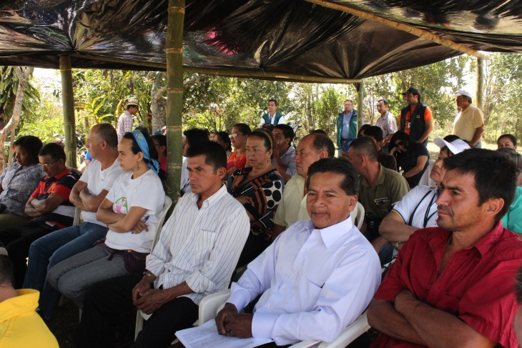La inversión fue de 180 millones de pesos, “ahora tenemos alumbrado, y ya la comunidad no tiene necesidad de encender velas. Estamos muy contentos por el trabajo y más ahora que nos pavimentarán 400 metros que hacen falta para culminar la vía”, indicó Marcelo Domínguez, presidente de la Junta de Acción Comunal de Aterdecer de Calibío.

Para la administración del alcalde Francisco Fuentes la zona rural es una de sus prioridades, por lo que ha invertido más de 1.400 millones de pesos en electrificación. “Seguiremos trabajando por el beneficio de la comunidad, ahora con el apoyo de los parlamentarios caucanos, el municipio aportará recursos para completar 400 millones de pesos y así terminar la pavimentación de la vía de acceso a este corregimiento. Así mismo, trabajaremos por el agua potable para este sector”, dijo el alcalde Francisco Fuentes.

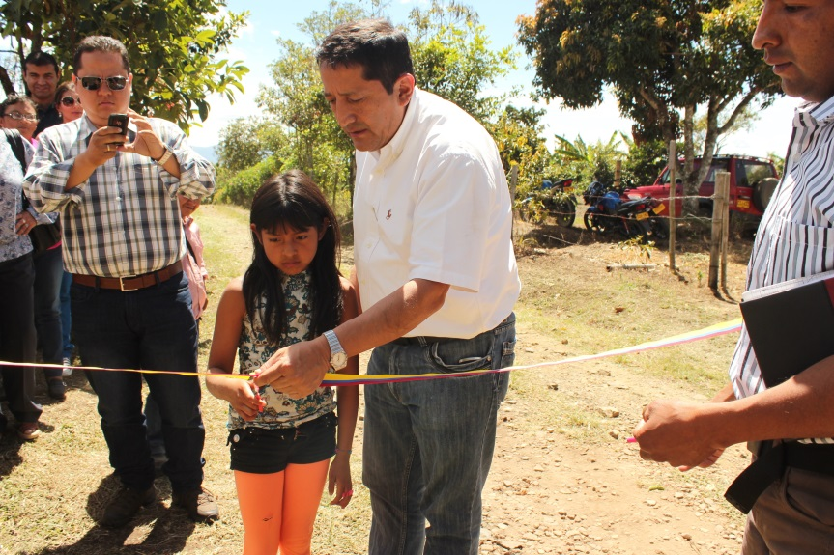El concejal Humberto Becerra agregó que ocho veredas más cuentan con alumbrado público, gracias al trabajo que se ha realizado en conjunto con el municipio. “En un año y medio tendremos toda la zona rural electrificada”, aseveró.

Carmen Mirella Caicedo, rectora de la Institución Educativa Calibío, agradeció al alcalde Fuentes el proyecto de electrificación, “hoy puedo decir que conozco el trabajo que ha realizado el alcalde por su comunidad”.

**Se puso en marcha ‘Recrearte’**

La Alcaldía de Popayán a través de la Secretaría del Deporte y la Cultura realizó la inauguración del programa ‘Recrearte’, el encuentro tuvo lugar el pasado domingo en el parque ‘Francisco José de Caldas’. A la cita asistieron personas de todas las edades, quienes en compañía de los funcionarios de la administración municipal recorrieron las calles del centro de la ciudad para iniciar con las actividades deportivas y culturales programadas.

El alcalde Francisco Fuentes recibió a las personas que desde las 8:00 a.m. arribaron a cumplir la cita de ‘Recrearte’, “invitamos a todos los payaneses para que los domingos asistan a las actividades deportivas y culturales, estamos generando espacios de vida saludables y hoy Popayán cuenta con programación en el centro, norte y sur, para que la gente pueda recrearse”, manifestó el mandatario local.

Por su parte, la secretaria del Deporte y la Cultura, Mónica Rocío Ruales, dijo que ‘Recrearte’ es un programa de inclusión social, pues está dirigido a todos los sectores de la ciudad, “tendremos baloncesto, voleibol, tenis de campo, fútbol del salón, baile deportivo, fútbol y actividades culturales”, explicó la funcionaria.

La Alcaldía de Popayán continuará fortaleciendo programas en los que se realicen prácticas deportivas y culturales, las cuales se reflejarán en una mejor calidad de vida para sus ciudadanos.

**Treinta y un niños tendrán mejor calidad de vida luego de cirugía de labio y paladar hendido**

El próximo 3 de agosto a partir de las 7:00 de la mañana se realizarán las cirugías que practicará el hospital Susana López de Valencia, a los 31 niños con labio y paladar hendido que cumplieron con la fase de valoración médica realizada en junio anterior, por dicha entidad de salud, en Popayán.

Las cirugías que tendrán un costo aproximado a los $130 millones, se realizarán gracias a un convenio suscrito entre la administración del alcalde de Popayán, Francisco Fuentes, a través la Secretaría de Salud y el despacho de la gestora social del Municipio, Piedad Concha de Fuentes y dicho hospital, el cual aportará el recurso económico adicional al convenio en especie y en talento humano, afirmó la secretaria de Salud del Municipio, Leticia Muñoz.

Por su parte el cirujano maxilofacial, Oscar Eduardo Ñañez, después de practicar los exámenes y hacer el diagnóstico a estos niños que pertenecen al Sisbén Uno y Dos, dijo que la mayoría de ellos presenta labio y paladar fisurado, por lo cual se requieren diversos procedimientos tanto funcionales como estéticos en el transcurso de su vida y un manejo multidisciplinario compuesto por pediatras, cirujanos maxilofaciales, fonoaudiólogos, odontopediatras, otorrinolargólogos y  cirujanos plásticos.